

Република Србија
ПРЕКРШАЈНИ СУД У ПОЖАРЕВЦУ
VIII Су.бр. 1145/17
Дана 10.07.2017. године
Пожаревац

На основу члана 28. Закона о заштити од пожара („Службени гласник РС“ 111/09,20/15) и члана 3. Судског пословника („Службени гласник РС“ бр. 110/09), председник Прекршајног суда у Пожаревцу судија Славица Петровић, дана 10.07.2017. године, донео је

П Р А В И Л А
за заштиту од пожара са
Планом евакуације и Упутством за поступање у случају пожара
у згради правосудних и других државних органа у Пожаревцу
(Судска зграда)

УВОДНЕ ОДРЕДБЕ
Члан 1.
Овим Правилима утврђује се скуп мера и радњи, као и врста, количина и распоред средстава за спречавање избијања и ширења пожара, као и спасавање људи и материјалних добара, права, обавезе и одговорности органа и лица у случају избијања пожара и друга питања везана за откривање, спречавање и предузимање превентивних мера заштите од пожара у згради правосудних и других државних органа у згради Прекршајног суда у Пожаревцу (у даљем тексту: Судска зграда).

Привредно друштво односно друго правно или физичко лице, које је власник односно корисник пословних, индустријских и објеката јавне намене и слободностојећих гаража, а који нису у обавези да имају План заштите од пожара према члану 27. овог Закона, као и објеката у трећој категорији угрожености од пожара, и стамбене зграде члан 28. доносе Правила заштите од пожара која обухватају:
1. Организацију технолошких процеса на начин да ризик од избијања и ширења пожара буде отклоњен, а да у случају његовог избијања буде обезбеђена безбедна евакуација људи и имовине и спречено његово ширење.
2. Заштиту од пожара у зависности од намене објекта са потребним бројем лица оспособљених за обављање послова заштите од пожара.
3. План евакуације и упутства за поступање у случају пожара.
4. Начин оспособљавања запослених за спровођење заштите од пожара.
5. Права, обавезе и одговорности запослених за спровођење превентивних мера заштите од пожара;
6. Прорачун максималног броја људи који се могу безбедно евакуисати из објекта.
(2) Тачке 2), 4), 5) и 6) из става 1. овог члана не односе се на обавезе стамбене зграде.
(3) План евакуације и упутства за поступање у случају пожара из става 1. тачка 3) овог члана морају бити истакнути на видљивом месту;
(4) Субјекти из става 1. овог члана дужни су да поступају по прорачунима из Правила заштите од пожара.

План евакуације и упутства за поступање у случају пожара из става 1. тачка 3. овог члана морају бити истакнути на видљивом месту.
Члан 2.
Организацијa технолошки процес на начин да ризик од избијања и ширења пожара буде отклоњен, а да у случају његовог избијања буде обезбеђена безбедна евакуација људи и имовине и спречено његово ширење.

Технички опис објекта

Судска зграда у којој је смештен правосудни орган од 2017. год., а има површину 703 м2.
Судска зграда има један улаз и то главни из улице Поречке (са источне стране).
Након редовног радног времена, главни улаз се закључава. Службени улаз – улазна врата стално су закључана, а кључеве имају лица овлашћена од стране председника Прекршајног суда у Пожаревцу.
Главни улаз из улице Поречке, користи се за улаз странака и запослених.
На паркинг у дворишту суда имају приступ: службена возила правосудних органа, возила МУП-а и Затвора, као и возила запослених у судској згради.

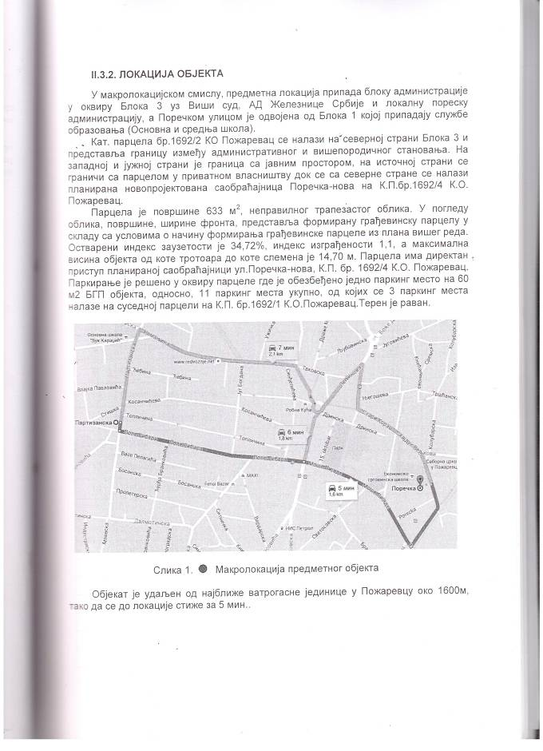
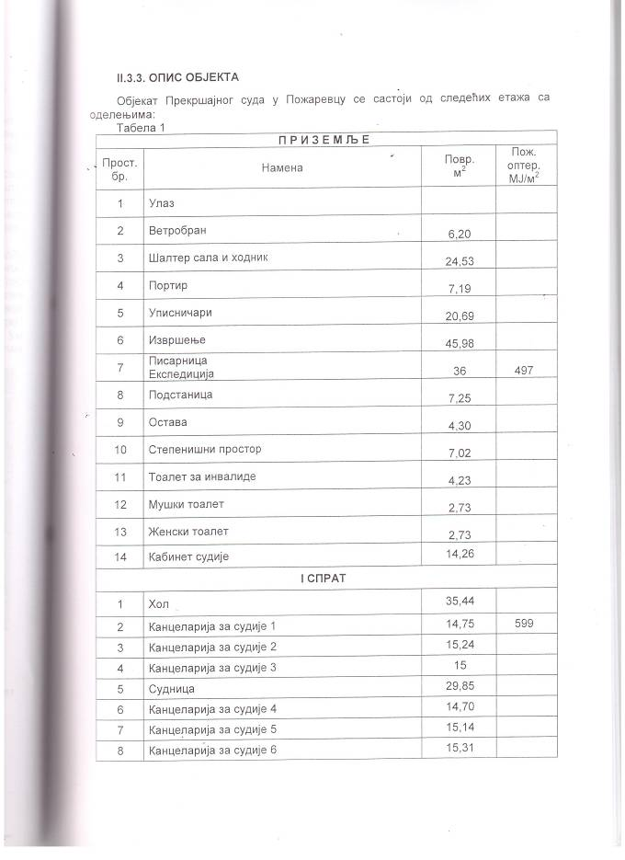
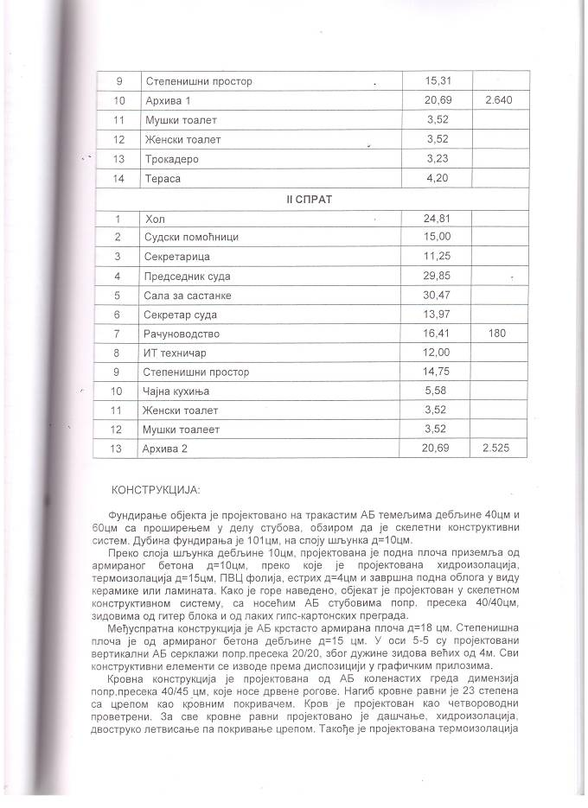
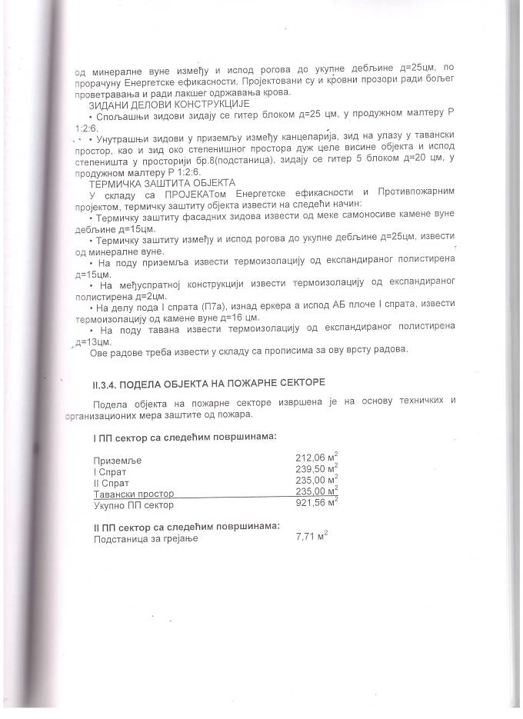
Члан 3.
Организовање и спровођење мера заштите од пожара у Судској згради врши се у складу са Законом о заштити од пожара и овим Правилима и саставни је део редовног пословања свих правосудних и државног органа, смештени у Судској згради.
Члан 4.
Председник суда и руководилац противпожарне заштите организују заштиту од пожара, редовно разматрају стање заштите од пожара, доносе одлуке и предлажу мере и радње у циљу побољшања заштите од пожара, старају се о спровођењу прописаних мера заштите од пожара и врше друге послове у циљу унапређења заштите од пожара у Судској згради.
Члан 5.
Судије, судије поротници, судско особље, правобраниоци и остали запослени у правосудним и државном органу, смештени у Судској згради обавезни су да предузимају и остварују све прописане мере заштите од пожара које имају за циљ да спрече и избијање пожара у Судској згради.
Члан 6.
Одредбе ових Правила обавезују, поред запослених и сва остала лица која се по било ком основу затекну у просторијама Судске зграде.

I ПРАВИЛА ЗА ЗАШТИТУ ОД ПОЖАРА
Члан 7.
Правила заштите од пожара обухватају мере и активности које се предузимају у циљу организовања превентивне заштите, спречавања, избијања и ширења пожара..
Правила заштите од пожара обухватају:
- начин и поступак остваривања и обавеза запослених који су непосредно везани за примену правила из области заштите од пожара,
- радна места и послове са повећаним опасностима од пожара и експлозивних материјала,
- врсту и количину опреме и средства за гашење пожара
Члан 8.
При извођењу радова, адаптацији, реконструкцији просторија, уградњи уређаја и опреме у тим просторијама, обавезно се примењују прописани технички нормативи заштите од пожара.
Члан 9.
Електричне, вентилационе, топлотне, громобранске и друге инсталације и уређаји у просторијама морају бити изведени да не представљају опасност за настанак пожара.
Члан 10.
Вентилационе, топлотне и друге инсталације редовно чистити, одржавати, контролисати, а за њихову правилну употребу и одржавање одговорни су запослени на пословима радног места текућег одржавања зграде и запослени на пословима радног места текућег одржавања зграде и запослени на пословима радног места домар и руководилац противпожарне заштите.

Члан 11.
На електроразводним ормарима, моторима, склопкама и другим електроуређајима дозвољено је постављати само прописане осигураче, одговарајуће термичке и сигурносне заштите.
Члан 12.
Забрањује се свако затрпавање било каквим материјалом, или чињење недоступним на било који други начин разводних електромотора и склопки, електричних каблова и сијаличних места, као и импровизовано спајање и изоловање електричних каблова и других електроуређаја у Судској згради.

Члан 13.
Списи предмета, канцеларијски материјал и остали материјали морају бити удаљени од електроормарића и склопке 80 цм, а од електро каблова и сијаличних места 50 цм, а где то није могуће, морају бити заштићени одговарајућом механичком заштитом.

Члан 14.
У Судској згради је забрањена употреба грејалица, решоа и других уређаја који ослобађају топлотну енергију.
Изузетно, допуштена је употреба уређаја из става 1. у просторијама у којима не постоји други начн загревања, под условом да уређаји који ослобађају топлотну енергију имају терморегулатор и одговарајућу заштиту, те да је исти уређај инсталиран на ватроотпорној подлози, и да за његову употребу постоји писмено одобрење председника суда, као и у просторијама које су опремљене и користе се као „чајне кухиње – бифеи“ у Прекршајном суду у Пожаревцу (просторија на другом спрату Судске зграде).

Са противпожарног аспекта нарочито су битне 5 функционално повезане целине:

- Канцеларијско – административни део
- Канцеларијски део – просторије за суђења
- Архивске просторије – приземни део са канцеларијама
- ПП сектори по етажама објекта (спратност) ПР+2+ПК.

Сви објекти који се користе не спадају у високе објекте, односно спратност објекта је ПР+2+ПK.
Сви објекти у целини категорисани су и спадају у трећу категорију угрожености од пожара.
Категорија технолошког процеса према угрожености од пожара је К4 (према елаборату ЗОП-а)
Просторије са повећаним степеном ризика угрожене од евентуалног настанка и ширења пожара и експлозија:
1. просторија архивске грађе и регистратурског материјала у Архиву ,
2. просторија за сређивање и обраду архивске грађе.

Објекти располажу са хоризонталним и вертикалним путевима (ходници) за евакуације, евакуациони излази са паник расветом (светиљке са NiCd батеријама).

Члан 15.
Запослени у правосудним и државном органу, смештени у Судској згради, дужни су да по завршетку радног времена рачунаре, пратећу опрему и друге електричне уређаје обавезно искључе.
После завршетка радног времена обавезно је чишћење радних и помоћних просторија.

Члан 16.
ПОСТУПАК У ВЕЗИ СА ИЗДАВАЊЕМ ОДОБРЕЊА ЗА ИЗВОЂЕЊЕ РАДОВА ЗАВАРИВАЊА, РЕЗАЊА И ЛЕМЉЕЊА НА ПРИВРЕМЕНИМ МЕСТИМА

Привременим местима за извођење радова заваривања, резања и лемљења (у даљем тексту: заваривање) сматрају се места на којима се заваривање обавља према потреби и у време одређено у одобрењу и извођењу радова заваривања.
Заваривање на привременим местима може се обавити само по предходно прибављеном одобрењу издатом од стране референта за заштиту од пожара, односно лица које он одреди, а које се издаје на захтев извођача радова заваривања.
Одобрење за заваривање се издаје у два истоветна примерака од којих један примерак остаје код извођача радова заваривања, а други примерак задржава лице које је издало одобрење.
Одобрење се издаје тек онда када се утрди да су предузете све одговарајуће мере заштите од пожара и експлозије.
Одобрење се не сме издавати у следећим случајевима:
- за места која нису припремљена за заваривање,
- када постоји опасност од избијања експлозије,
- када постоји опасност од избијања пожара или експлозије код недавно очишћених просторија, судова и инсталација у којима се налазе материје које могу да створе експлозивне смеше или су опасне због пожара или експлозије,
- ако би се заваривање вршило на простору у близини ускладиштених запаљивих течности или експлозивне материје, као и других лако запаљивих материјала.
За безбедно заваривање непосредно одговарају:
- референт за заштиту од пожара, односно лице које он одреди, ако се заваривање врши на терену,
- извођач радова заваривања,
Наведена лица морају предходно да буду упозната са законским обавезама, одговорностима и мерама заштите од пожара које треба предузети при коришћењу опреме за заваривање и извођење радова заваривања.
Једанпут недељно све радне и помоћне просторије, машине, електроуређаји, сијалична места, као и све хоризонталне површине морају се детаљно очистити од наталожене прашине и других нечистоћа.

Члан 17.
Сав отпадни материјал, папир, картонска амбалажа и други лако запаљиви материјал мора се износити из радних просторија на крају радног времена, на за то одређена места.

Члан 18.
Судска зграда мора бити опремљена средствима за гашење пожара и другом прописаном опремом, а број и врста средстава одређени према површини зграде и степену пожарног оптерећења.
С обзиром на површину зграде и степен пожарног оптерећења (одређено на основу делатности органа) у Судској згради има укупно 14 противпожарних апарата типа „S“, „CO2“ и 2 спољашња и 4 унутрашња зидна хидранта.
Спецификација противпожарних апарата (локација, тип, фабрички број, година производње), као и распоред хидраната у Судској згради дати су у прилогу број 1.

Члан 19.
Све ватрогасне справе, апарати за гашење пожара, хидранти, морају да буду у исправном стању и морају се налазити на тачно одређеном месту.
Места где се налазе ватргоасне справе морају бити видно означена посебни ознакама.

Члан 20.
Прилаз ватрогасним справама мора да буде обезбеђен и забрањено је да се оне затрпавају било каквим материјалом који би отежао њихово активирање.

Члан 21.
Уређаји и опрема за гашење пожара или сигнализација постављају се на видна или приступачна места и истим приступ мора бити увек омогућен.
Уређаји, опрема, средства за гашење пожара, као и уређаји за дојаву пожара могу се користи само у случају пожара.
Члан 22.
Уређаји, опрема, средства за гашење пожара, као и инсталације за аутоматску дојаву пожара морају се редовно контролисати у року сервисирати.

Члан 23.
О употреби апарата за гашење пожара, хидраната или јављача пожара, као и евентуалном оштећењу истих, запослени су дужни обавестити руководиоца противпожарне заштите.

Члан 24.
У свим радним и помоћним просторијама морају бити обележени противпожарни пут и манипулативни простор ширине 120 цм, и помоћни пролаз ширине 80 цм.

Члан 25.
На унутрашњим пожарним путевима, као и нужним излазима или степеништима не сме бити никаквог материјала, исти увек морају бити проходни.
Пожарни путеви морају бити обележени знаком „пожарни пут“.

Члан 26.
Сваки запослени има право и обавезу:
- да ради на радном месту које је безбедно са аспекта заштите од пожара,
- да одбије да ради на радном месту где прети непосредна опасност од избијања пожара и експлозија опасност по живот,
- да обавља посао свог радног места на прописан начин и савесно, поштујући технолошки процес и све мере заштите од пожара, како не би изазвао пожар или експлозију,
- да стекне образовање из заштите од пожара према програму обучавања,
- да се подвргне обучавању и провери знања из заштите од пожара,
- да пријави непосредном или другом руководиоцу, или ватрогасној јединици сваку појаву због које би могао настати пожар и експлозија,
- да учествује у гашењу пожара, спречавању настанка штете након пожара и отклањању последица елементарних непогода по потреби и ван радног времена,
- да примењује прописе и правила из заштите од пожара,
- да се придржава ознака упозорења и упутстава за заштиту од пожара,
- да упозори сваког другог радника да учињене пропусте због којих би могао настати пожар или експлозија,
- да чува и пажљиво се односи према опреми и средствима за гашење пожара и упуствима за употребу, као и знаковима упозорења,
- да учествује у реализацији мера заштите од пожара, у складу са законом и овим правилима,
Члан 27.
Запослени је нарочито одговоран ако:
- не спроводи прописане мере заштите од пожара у одређеном року, иако услед тога нису наступиле штетне последице,
- не придржава се утврђених, прописаних и наређених упустава за сигуран рад са становишта заштите од пожара и експлозија,
- непосредно и без потребе даје знак за пожар и без оправданог разлога одбије да учествује у гашењу од пожара
- неодговорно поступа са опремом за откривање и гашење пожара
- поставља експлозивне материје и потпаљује течност и гасове на местима која за то нису изричито одређена
- не поштује упутства за складиштење и знакове упозорења и забране.

Члан 28.
Уколико се запослени не придржава мера заштите од пожара и ових Правила, одговара дисциплински за повреду радне дужности, у складу са законом.

Члан 29.
Руководилац противпожарне заштите:
- остварује општи надзор и руководи спровођењем мера заштите од пожара,
- стара се о спровођењу одлука, као и налаза инспекцијских органа,
- контролише исправност апарата за гашење пожара и брине се о њиховом постављању и замени и врши контролу хидрантске мреже,
- предлаже набавку средстава за гашење пожара (хидранстске опреме и противпожарних апарата) и предлаже мере за отклањање утврђених недостатака,
- у сарадњи са председником суда и одговарајућом установом организује обуку и проверу знања из заштите од пожара и води евиденцију о обуци и провери знања запослених из области заштите од пожара,
- одговоран је за спровођење мера приликом адаптације и реконструкције објеката,
- врши непосредну контролу спровођења мера заштите од пожара, утврђених Законом и одредбама ових Правила,
- врши контролу над спровођењем мера заштите које су наложене од стране инспектора заштите од пожара,
- сарађује са надлежним инспекторима МУП-а у вези предложених мера за отклањање узрока пожара и спречавања штетних последица које достави надлежни инспектор МУП-а,
- одговоран је за непосредно извршавање задатака из области заштите од пожара, за пружање прве помоћи и спашавање запослених и материјалних добара угрожених пожаром,
- обавља и друге послове из области заштите од пожара.

Члан 30.
Запослени на пословима домар одговоран је за исправност постројења топлотних инсталација, котлова, а о уоченим недостацима дужан је упознати председника суда.

У поткровљу објекта Прекршајног суда у Пожаревцу забрањено је држање било каквог материјала и опреме, изузев опреме и средстава за гашење пожара. Прилазни путеви, улази, излази, пролази и степеништа у објектима морају бити увек слободни за несметан пролаз.
За обележавање излаза у случају опасности и прве помоћи користе се ознаке прописане Правилником о обезбеђивању ознака за безбедност и здравље на раду („Сл. гласник РС“, бр. 95/2010).
Члан 31.
Правосудни и државни орган у Судској згради дужни су:
- да одржавају у исправном стању уређаје, све врсте инсталација, као што су: електричне, водоводне и друге према важећима правилима и прописима из области заштите од пожара,
- да након реконструкције инвестиционог објекта према важећим прописима прибављају потребну инвестиционо-техичку документацију од надлежних установа и органа, уз поштовање правила и прописа из области заштите од пожара,
- да извођење електричних инсталација и њихово одржавање и преглед изводе у складу са стандардима и Правилником о техничким нормативима за електричне инсталације ниског напона, да утврђене недостатке при прегледу одмах отклањају,
- да обављају преглед и одржавање громобранске инсталације у складу са Правилником о техничким нормативима за заштиту објеката од атмосферског пражњења,
- да стручно обучавање и оспосбљеност запослених из области заштите од пожара спроводе на свим пословима и за све запослене, од стране стручних лица, у складу са Законом о заштити од пожара и програмом основне обуке радника из области заштите од пожара,
- да при гашењу пожара нарочиту пажњу обрате на уклањање из зоне пожара боца и других судова са компримираним гасовима и лако запаљивим течностима, као и других средстава која могу изазвати експлозију,
- радници који се у оменту узбуне налазе на радним местима дужни су да остану на својим радним местима и поступају по наређењу својих руководилаца,
- радницима који су на раду забрањео је напуштње радних места и свако окупљање око места пожара, осим радника који су за то одређени,
- после давања знака за узбуну и настанка пожара, забрањена је употреба телефона, осим за најхитније разговоре који су у вези са пожаром и ситуацијом насталом у вези са њим.

Члан 32.
Програм обучавања и оспособљавања зависно од природе посла, садржи нарочито:
- организацију и мере заштите од пожара,
- опште и посебне опасности од пожара,
- узроке и изворе настанка пожара,
- средства за гашење пожара,
- поступак код дојаве гашења пожара,
- начин вршења обуке запослених,
- практичну проверу знања запослених,
- последице неприсуствовања обуци, као и неуспешне обуке.

Члан 33.
На основу Закона о заштити од пожара („Службени гласник РС“, број 111/09, 20/15), члана 53 и 54. Основна обука запослених из области заштите од пожара.
Основна обука из области заштите од пожара организује се за све запослене, најкасније у року од 30 дана од дана ступања на рад.
Основну обуку и практичну проверу знања запослених обављају правна лица из члана 56. став 1. Закона и лица која раде на пословима заштите од пожара.
Програм основне обуке доноси послодавац, по прибављеној сагласности Министарства.
Провера знања запослених врши се једном у три године.

II ПЛАН ЕВАКУАЦИЈЕ

Члан 34.
Евакуација је опасним догађајем условљено, организовано, по правилу самостално кретање угрожених особа ка сигурним местима, коришћењем планираних путева евакуације и излаза.
Евакуација се спроводи пре, током или након настанка опсних и ванредних догађаја из става 1. који угрожавају живот и здравље људи, материјална добра и животну средину.
Члан 35.
У складу са Правилима заштите од пожара, Планом евакуације се утврђује организација, поступци и мере за обезбеђење брзог и у односу на настали опасни догађај, примереног начина евакуације угрожених особа и материјалних добара из простора и просторија Судске зграде.
Члан 36.
Опасни догађаји који могу наступити, те угрозити особе и имовину су различити по настанку, трајању, интензитету и последицама. Претпоставља се могућност настанка следећих догађаја:
- пожар,
- експлозија,
- земљотерес,
- терористички чин.

Одређивање тј. процена угрожености од пожара

Ризик од избијања и ширења пожара је сведен на најнижу тачку.
У објекту постоји могућност настанка пожара класе А и Е.
Од експлозивних и запаљивих материјала у просторијама Прекршајног суда у Пожаревцу се не користе: запаљиве течности (Д-2, мазут, запаљиве боје, лакови и разређивачи), запаљиви гасови (технички гасови за заваривање-ацетилен).
Од запаљивих материјала највећу опасност представљају чврсте гориве материје, архивска грађа, електричне инсталације и уређаји који су под електричним напоном.
На основу максимално допуштеног времена евакуације и броја људи који се могу по било ком основу затећи у просторијама у моменту избијања пожара, пројектом су одређене ширине коридора евакуације, броја степеништа, пролаза и врата. Знаци обележавања евакуационих путева означени су зеленом бојом у складу са стандардима (СРПС ИСО 3864,6309,11428,7239).

Члан 37.
У Прекршајном суду у Пожаревцу, процену пожарне угрожености и ризика дају следеће компоненте :
- Запаљивост сировина и материјала који се налази у објекту.
- Пожарно оптерећење чија величина зависи од количине вредности запаљивог материјала инвентара и врсте објекта.
- Опасност ширења, преношења пожара одређена је поделом просторија тј. пожарних сектора и ватроотпорним зидовима, бројем спратова и комуникационих путева.
- Стварање дима и гасова зависи од особина запаљивих материјала и може се знати да ли се ствара дим, као и загушујући и корозивни гасови при сагоревању.
- Уништење зависи од осетљивости материјала, машина и уређаја, а може доћи до делимичног и потпуног уништења.
- Концентрација вредности која зависи од вредности материјала машина и уређаја и др.
- Опасност по људе може потицати од дима, гасова, топлоте пожара, при томе је меродавна концентрација људства.
- Време интервенције се састоји од три временска периода важна за гашење: време откривања пожара, време доласка ватрогасне чете Пожаревац и време потребно за гашење.

Број лица у објекту се одређује према номиналним капацитетима појединих просторија и условима да се оствари кретање без загушивања већег од 3 лица по м2 површине пода било где на коридорима за евакуацију.

Путеви за евакуацију

Путеви за евакуацију до првог излаза треба да буду довољно кратки да се евакуација из овог дела угроженог простора оствари пре него што настане дуже директно излагање особе ватри и диму или јој ватра и дим запрече излаз.
Ради избегавања ситуације у којој је први излаз запречен, у већим просторијама се предвиђа одређени број алтернативних првих излаза и дужина путева евакуације до њих:
- за више од 50, а мање од 300 особа у просторији, треба да постоје 2 алтернативна ПИ,
- за више од 300, а мање од 600 особа треба да постоје 3 алтернативна ПИ.

Време припреме за евакуацију

Време припреме за евакуацију је време од тренутка када лице које ће се евакуисати сазна да је настао пожар који би могао да угрози живот, па до тренутка напуштања просторије боравка (време у којем лица оцењују оправданост евакуације, траже своје вредне ствари и остало што намеравају да понесу). За пословне објекте за потребе пројектовања усваја се - најмање 5 минута.

Време евакуације из Прекршајног суда у Пожаревцу у најкраћем могућем случају:
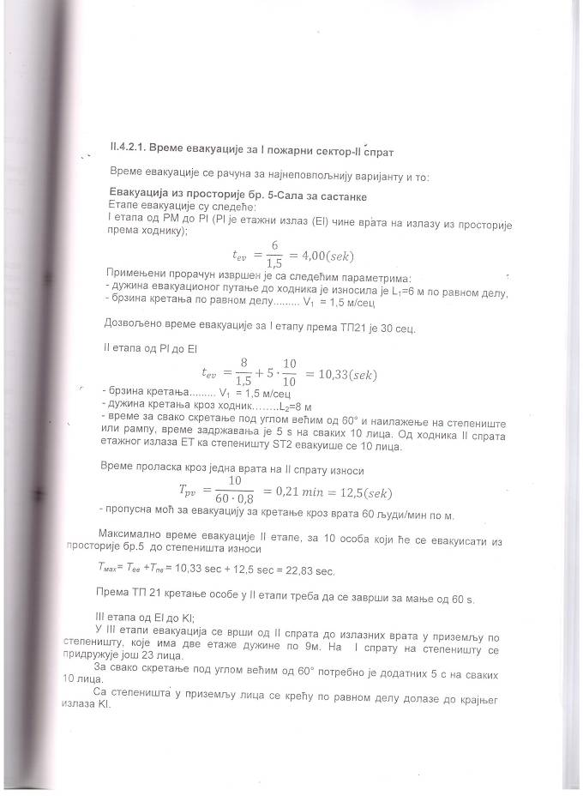
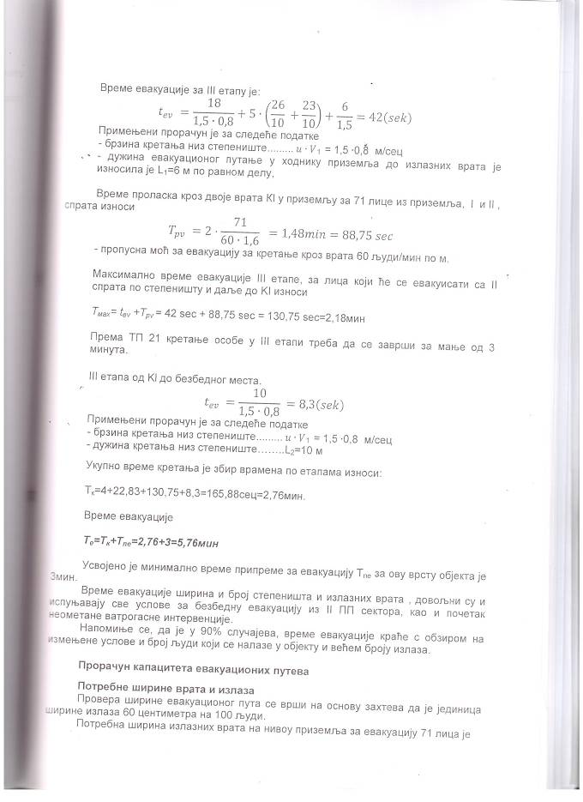
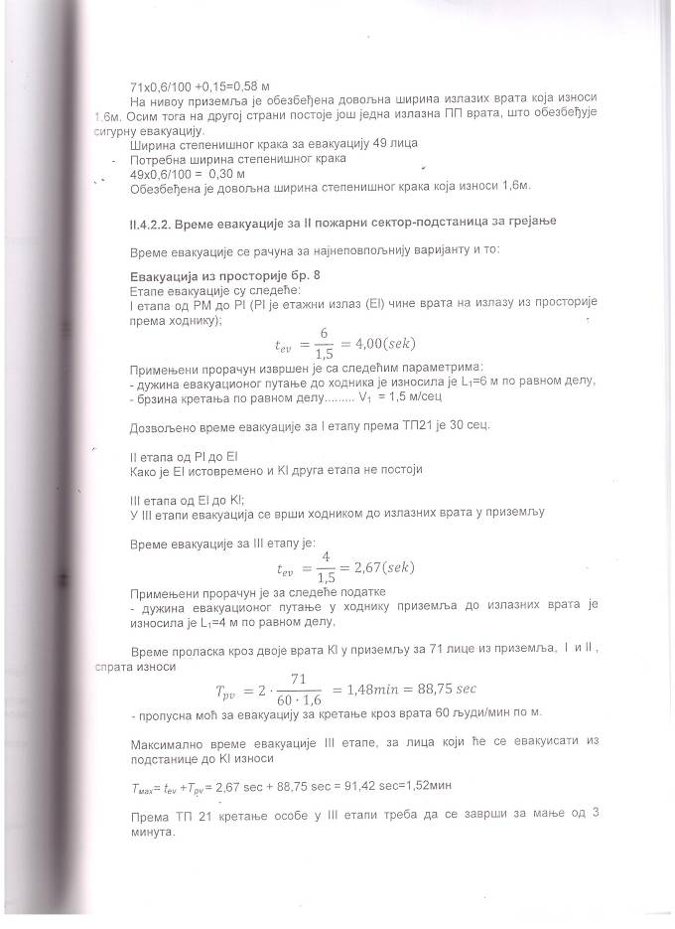
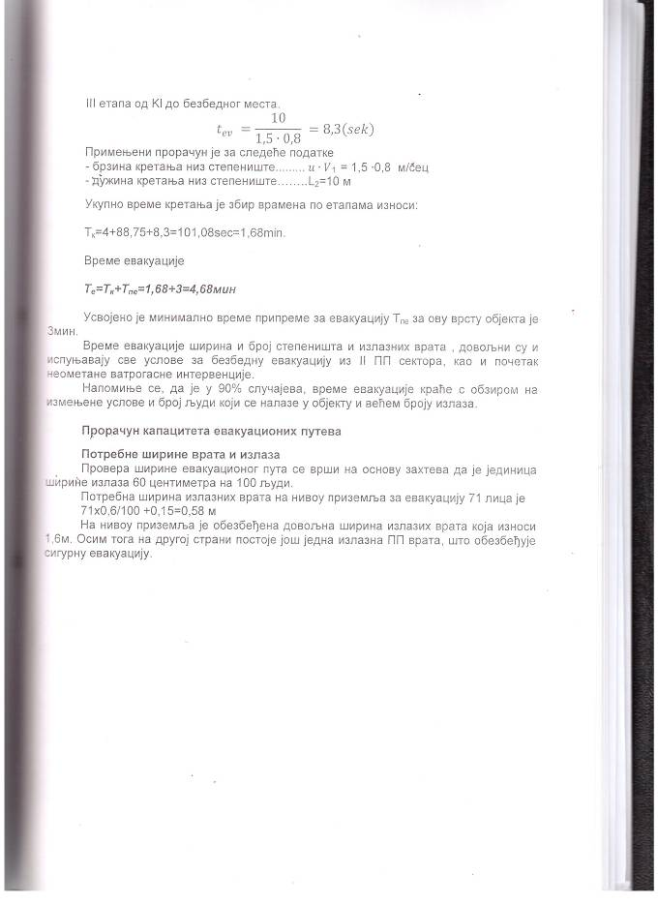

Члан 38.
Пожаром непосредно угрожене особе започињу одмах кретање према сигурним просторима.
Евакуација се организује тако да се најкраће могуће време обезбеди нормално кретање свих угрожених особа, коришћењем планираних путева евакуације и излаза.
Прописаним ознакама и упутством врши се упозоравање на планиране путеве евакуације и излазе.
Запослени се оспособљавају нарочито за контролу понашања присутних странака и других особа и за субијање паничних поступака у насталој ситуацији.
Члан 39.
Запослени су дужни да у складу са знањима стеченим током обуке омогуће ватрогасно-спасилачким и ватрогасним јединицама да обаве спасавање ради заштите људских живота, телесног интегритета и материјалних добара приликом пожара, хаварија и других ванредних догађаја, у складу са посебним законом.
Члан 40.
ОСПОСОБЉАВАЊЕ И УВЕЖБАВАЊЕ ЗАПОСЛЕНИХ ЗА СПРОВОЂЕЊЕ ЕВАКУАЦИЈЕ

Сви запослени у Прекршајном суду у Пожаревцу морају се упознати са садржајем овог Плана, и на прописан начин се оспособити и увежбати за његово евентуално примењивање.
Са садржајем овог Плана потребно је да се на одговарајући начин упознају и остали учесници коришћења Прекршајног суда у Пожаревцу.
Увежбавање спровођења Плана евакуације мора се спроводити бар један пут у 3 (три) године.
У случају настанка пожара у просторијама и објекту у коме се налазе запослени су дужни да:
- одмах приступе гашењу евентуално насталог почетног пожара, са противпожарним апаратима S-6, S-9 или CО2-5, који морају да буду постављени на видном месту и на дохват руке.

ОРГАНИЗАЦИЈА ЕВАКУАЦИЈЕ И СПАCАВАЊА

На основу овог Плана одредиће се:
- руководилац екипе,
- заменик,
- остали запослени.

Руководилац екипе, односно његов заменик руководе целокупном евакуацијом. Након примљеног обавештења или уоченог пожара у зависности од интезитата обавештавају ватрогасно спасилачку чету на број телефона 193 и са њом сарађују током санације пожара. Према процени степена угрожености присутних и запослених наређује спровођење евакуације из угрожених зона и координира рад осталих људи који се по било ком основу затекну у Прекршајном суду у Пожаревцу и контролише извршење евакуације.
Одређује зборно место за евакуисане особе и одлучује о његовом укидању.
Одлучује о начину узбуњивања присутних људи у Прекршајном суду у Пожаревцу.
Укључује односно наређује укључивање средстава за узбуњивање, с обзиром на настали догађај, прописаним знацима.
Извештава и сарађује током евакуације са председником Прекршајног суда у Пожаревцу.
Запослени у случају избијања пожара, а по налогу екипе за евакуацију и спасавње или на знак узбуне дужни су:
- учествовати и подржавати организовани евакуацијски процес,
- придржавати се свих наређења датих особа задужених за евакуацију,
- задржавати се на утврђеном зборном месту до обавештења о распуштању,
- током евакуације извршавати наређења задужених особа за евакуацију.

На свим локацијама се одређује следеће зборно место за окупљање на отвореном простору:
ЗБОРНО МЕСТО је на слободном простору (плато паркинга) испред објекта Прекршајног суда у Пожаревцу (код главног улаза-излаза).
Након окупљања запослени морају :
- мирно сачекати даља наређења и упутства,
- не смеју стварати накнадну панику,
- не смеју се разилазити нити се самовољно понашати,
- не смеју се враћати у објекат док за то не добију одобрење руководиоца евакуације и спасавања да је улаз сигуран.

На зборном месту руководиоци евакуације требају:
- утврдити јесу ли радници и остала лица напустили објекат,
- ако радници нису на броју, предузети акције спасавања,
- обавити координацију даљег деловања с другим руководиоцима евакуације и спасавања и руководиоцем акције гашења,
- организовати пружање прве помоћи повређеним, а теже повређене упутити у болницу.

НАЧИН ДАВАЊА УЗБУНЕ
Наредбу за узбуњивање даје председник Прекршајног суда у Пожаревцу или овлашћени запослени радници.
Јавна Предузећа, Установе која се обавештавају у случају изненадног нежењеног догађаја су:

- Управа за ванредне ситуације на бр.тел. 112
- МУП РС Полицијска управа Пожаревац на бр.тел. 192
- Одељење за ванредне ситуације – ВАТРОГАСЦИ СПАСИОЦИ Пожаревац на бр.тел. 193
- Хитна помоћ бр.тел. 194
- Дежурна служба Електромораве на бр.тел. 012/225-345

Члан 41.
Евакуацију је потребно организовати у најкраћем времену, коришћењем сигурних путева и излаза, надзирати њено трајање и сузбијати појаве паничног понашања.
Члан 42.
Начин да ризик од избијања и ширења пожара буде отклоњен
Опасности које постоје су у радном времену када због присуства већег броја људи у објекту и опасности које се јављају од избијања пожара су:

-од електричних инсталација и термотехничких инсталација
-од неправилног складиштења архивске грађе
-пушења и употребе отвореног пламена
-заваривање на привременим местима

Мере да ризик од избијања и ширења пожара буде отклоњен:

-стална контрола и периодична испитивања електричних и термотехничких инсталација,
-правилно архивирање архивског материјала на местима где је за то предвиђено,
-забрана пушења и употребе отворене ватре у просторијама и уклањање свог наприпадајућег запаљивог матерјала,
-све радове заваривања на привременим местима вршити уз одобрења, службе заштите од пожара, применом свих мера заштите.

Посебне опасности везане за специфичност објекта:

Приликом рада Прекршајног суда у Пожаревцу у радном времену присутан је велики број људи максимум у објекту је око 300 лица, у случају пожара могућа је паника и отажана евакуација из објекта.

Мере за смањење ризика приликом евакуације:

- Све излазе који служе за евакуацију држати слободне и незакључане.
- Све пролазе за евакуацију држати слободне без предмета и матерјала са видно обележеним смеровима евакуације.
- Све излазе обележити светиљкама које означавају излаз и могу радити и приликом нестанка електричне енергије ( да имају резерви извор напајања електричном енергијом)
- На видним местима треба поставити планове евакуације.
- Обезбедити довољан број обучених људи за организацију безбедне евакуације.

Члан 43.
Доношење Плана евакуације и упутства за поступање у случају пожара.
План евакуације и упутства за поступање у случају пожара, као и графички приказ просторија објекта Прекршајног суда у Пожаревцу су приказана посебно и биће приложена у делу правила заштите од пожара, а који чине саставни део.
Члан 44.
ПЛАН ЕВАКУАЦИЈЕ ПО ЕТАЖАМА

Приземље
У зависности од простора у којем је пожар настао користи ће се ходници и излази према главном излазу са стране као и излаз на супротном делу или други излаз.

I,II,III Спрат
Евакуација са овог дела вршити преко степеништа на улаз-излаз, сходно томе да је објекат дефинисан тако да има леви и десни блок који воде у централни део степенишног дела.
Евакуација се спроводи по откриваљу доређене опасности организованим кретањем присутних особа, коришћењем сигурних путева и излаза до изван зоне потенцијалних околности.
Остале активности: отклањање уочених опасности искључиво ангажовањем специјализованих особа или екипа, осигурање објекта и одржавање реда.
Члан 45.
Планирани путеви евакуације и излаза у случају опасних догађаја из члана 38, уређују се, одржавају и користе на начин да у највећој могућој мери буде избегнуто нарушавање сигурности присутних особа.
Путеви евакуације и излази морају својом дужином и пропусном моћи обезбедити напуштање угрожених простора у времену краћем од времена настанка критичних услова за живот и здравље угрожених особа.
Путеви евакуације и излази треба да буду лако препознатљиви и уочљиви. Обележавање путева евакуације и излаза обавља се прописаним знаковима постављеним на најуочљивијим местима. За осветљене знакове треба обезбедити непрекидно напајање електричном енергијом.
Препознавање путева евакуације и излаза не сме бити ометано постављеним предметима или декорацијом.
Пројектована ширина путева евакуације и излаза не сме се током коришћења Судске зграде ничим смањити.
Просторије које су пожарно или експлозијски опасне не смеју се граничити с путевима евакуције или излазима, односно од њих морају бити одељене грађевинским елементима прописане отпорности на пожар. Простори испод стубишних кракова који су део пута евакуације или излаза, не смеју се користити за смештај пожарно или експлозивно опасних садржаја.
Ивице путева евакуације морају бити обрађене негоривим материјалима. Подови морају бити равни, без избочења или оштећења која могу узроковати пад особа, а посебно током евакуације. Подови, такође требају бити сигурни од клизања и без облога које се могу наборати или померати.
Врата на путевима евакуације и излазима по правилу су заокренутог типа с отварањем у смеру напуштања објекта, изведена и одржавана тако да се у сваком тренутклу могу једноставно отворити са стране предвиђеног смера кретања. Врата предвиђена за излазак само у случају опасности треба да буду означена за такво коришћење.
Заштитне ограде степеништа, као и бочне ивице на евакуацијским путевима морају бити без детаља који могу да отежају кретање.
Противпанично осветљење мора функционисати и без подршке мрежног напона, те прописаним интензитетом осветљавати путеве у временском трајању од најмање 1 сата.
Евакуацијски излази воде на слободне површине изван објекта, које су довољно велике да приме све евакуисане особе.
Евакуацијски путеви и излази из простора и просторија Судске зграде редовно се одржавају, тако да омогуће евакуацију.
Члан 46.
Евакуација се врши путевима и излазима који су, као и остали елементи од важности за евакуацију, назначена на приложеним скицама појединих етажа објеката.
Сви запослени у судској згради, а посебно руководилац противпожарне заштите, домар и запослени на одржавању чистоће, обавезни су да контролишу сигурност путева евакуације и излаза.
О уоченим променама стања или недостацима на путевима евакуације и излазима одмах се обавештавају председник суда, запослени задужен за послове противпожарне заштите, који морају организовати њихово брзо отклањање и довођење у сигурно стање.
Члан 47.
Увежбавање спровођења евакуације обавезно је за све запослене и мора се спроводити барем једном у три године.
Послови организовања и спровођења оспособљавања увежбавања свих запослених, а посебно запослених са утврђеним задужењима код спровођења евакуације, обављају се на прописани начин.
Члан 48.
Одређује се екипа за спровођење евакуације (у даљем тексту: екипа), која контролише и води целокупан процес евакуације, у следећем саставу:
- руководилац екипе: руководилац правосудне страже и противпожарне заштите
- заменик руководиоца екипе: заменик руководиоца правосудне страже
- чланови екипе: запослени на радном месту правосудни стражар.
Евиденцију о саставу екипе за спровођење евакуације води руководилац противпожарне заштите, на посебном листу.
Члан 49.
Приликом одређивања посебних опасноти код спровођења евакуације водиће се рачуна првенствено о:
- недостатку евакуацијских путева и излаза,
- броју особа које се потенцијално налазе у зони евакуације, односно групи зона евакуације,
- опасностима из окружења путева и излаза евакуације (суседне просторије, инсталације и сл).

Задужења код спровођења евакуације
Члан 50.
Руководилац екипе, односно у случају његове спречености или одсутности заменик руководиоца екипе, након примљеног обавештења или запажања опасног догађаја:
- распоређује чланове екипе, тако да, по правилу, по један члан буде на сваком спрату Судске зграде,
- према насталој потреби и личној процени, те евентуално потребној и могућој консултацији с непосредним руководиоцем, тражи помоћ од одговарајућих субјеката изван Судске зграде и с њима сарађује током обављањња њихових послова,
- према процени степена угрожености присутних запослених, странака и осталих особа наређује спровођење евакуације из угрожених зона заменику и члановима, те координира њихов рад и контролише извршење њихових дужности,
- одређује зборно место за евакуисане особе и одлучује о укидању зборног места,
- одлучује о начину узбуњивања присутних запослених, странака и осталих присутних особа,
- укључује, односно наређује укључивање средстава за узбуњивање, с обзиром на догађај, прописаним знацима,
- извештава током евакуације руководиоца органа коме је Судска зграда поверена на коришћење или његовог заменика.
Члан 51.
Руководилац екипе, односно заменик екипе, у случају непосредне опасности за живот и здравље особа или на основу примљеног обавештења:
- активира све чланове екипе и наређује почетак евакуације на начин којим се неће узроковати немир или паника међу присутнима,
- учествује у спровођењу евакуације, прати и процењује степен угрожености запослених, странака и осталих присутних особа и имовине, те одређује сигурне путеве евакуације и излазе.
Члан 52.
Чланови екипе, по запажању непосредне опасности или након примљене наредбе:
- одмах започињу с организацијом процеса евакуације, обавештавајући присутне особе о потреби евакуације, на начин који их неће узнемирити, те делујући против евентуалних појава паничног понашања,
- поступају према наредбама руководиоца екипе и извештавају га о току евакуације,
- самостално предузимају хитне мере, не излажући се притом непотребним опасностима, којима се обезбеђује бржа и делотворнија евакуација.
Члан 53.
Остали запослени у правосудним и државном органу смештеним у Судској згради, по запажању непосредне опасноти, на налог чланова екипе или на знак узбуне, дужни су:
- учествовати и подржавати организовани процес евакуације,
- придржавати се свих наредби датих од особа задужених за евакуацију,
- задржати се на утврђеном зборном месту до обавештења о распуштању,
- током евакуације извршавати наредбе особа задужених за евакуацију.

Члан 54.
Присутне странке као и особе које се у случају опасног догађаја затекну изван органа, се на одговарајући једноставни начин укључују и процес евакуације, уз надзор, запослених у правосудним и државном органу, уз вођење рачуна да се спрече евентуалних појава паничног понашања.
Члан 55.
Поступак спровођења евакуације, простор и просторије Судске зграде подељени су на евакуацијске зоне.
На основу процене нужне потребе обавља се набавка алата, прибора и заштитне опреме за евакуацију и спасавање.
Опрема је смештена у приземљу судске зграде.
Бригу о стању ипсравности, попуни и издавању опреме води руководилац противпожарне заштите.

III УПУТСТВО ЗА ПОСТУПАЊЕ У СЛУЧАЈУ ПОЖАРА

Члан 56.
У случају избијања пожара, запослени који је приметио пожар, дужан је приступити гашењу пожара, уколико је у могућности да то учини без опасности за свој живот или живот других запослених или лица која се затекну у простору дејства пожара.
Члан 57.
Ако запослени не може сам угасити пожар, обавезан је позвати запосленог са најближег места рада и без одлагања известити о појави почетног пожара, најближег руководиоца запосленог односно руководиоца противпожарне заштите.
Ако је запослени оценио да се пожар не може угасити расположивом опремом и да прети опасност од његовог даљег ширења, најхитније ће позвати најближу ватрогасну јединицу Секретаријата за унутрашње послове.
Приликом обавештавања о пожару поребно је ватрогасној чети Пожаревац (МУП РС Одељење за ванредне ситуације у Пожаревцу), јавити место где је пожар избио, обим пожара, односно степен опасности, име и презиме запосленог који јавља о пожару.
Члан 58.
Приликом избијања пожара, најхитније се предузимају мере спашавања запослених, уколико је њихов живот у опасности, а затим имовина угрожена пожаром.
Ако услед пожара буде проузрокована повреда запосленог, најближим путем ће се обавестити најближа здравствена установа.

Члан 59.
Гашење пожара спроводи запослени који је први приметио пожар и започне његово гашење, а руковођење акцијом гашења пожара предаје руководиоцу противпожарне заштите, односно ватрогасној јединици.
Члан 60.
Руководилац противпожарне заштите, односно руководилац органа коме је судска зграда поверена на коришћење, односно његов заменик, овлашећни су:
- да свим лицима која не учествују у гашењу пожара забране или спрече приступ у близини места пожара, а нарочито да спрече приступ непозваним и непознатим особама,
- нареди прекид довода електричне енергије, паре, као и одстрањивање запаљивих материјала,
- позове све запослене и нареди им употребу расположивих средстава гашења.
Члан 61.
Непријављивање надлежном органу да постоји пожар или непредузимање мера да се пожар отклони, ако се мере могу предузети без опасности за себе или другог, представља кривично дело прописано законом.
Члан 62.
Ова Правила се чувају у сваком правосудном односно државном органу смештени у Судској згради.
Члан 63.
Сви запослени у Судској згради морају се упознати са садржајем ових Правила, те на прописани начин оспособити и увежбати за њихово спровођење.
Са садржајем ових Правила на одговарајући начин морају се упознати странке и друго особље у суду.
Члан 64.
Садржај и одредбе ових Правила прати, те предлаже потрене измене или допуне које обезбеђују њиохову примену:
- руководилац органа коме је поверена на коришћење Судска зграда,
- руководилац противпожарне заштите.
Члан 65.
Правила истакнути на огласним таблама државних и правосудних органа смештени у Судској згради.
Правила ступају на снагу даном доношења, а примењују се наредног дана од дана истицања на огласним таблама.

ПРЕДСЕДНИК
ПРЕКРШАЈНОГ СУДА У ПОЖАРЕВЦУ
Славица Петровић

